Поздравляю СЭИ и сотрудников с 65-летним Юбилеем!
Над Ангарой – седой, в Сибирской стороне,
Стоит наш институт – известный всей стране.
Здесь формул строгий строй, открытий – сделана гора.
И каждый новый день кричали мы «Ура!»
Мы, как Атланты, шесть десятков лет
Гранит науки на своих плечах несли,
Хранили мы бесценных знаний свет,
Чтоб факел мудрости сквозь время пронести.
И вот настал наш славный Юбилей,
Собрали мы друзей, коллег, учителей.
Поднимем тост за тех, кто верен был мечте,
Чтоб яркий свет науки жил в Иркутске! И везде!

Спасибо коллегам, с которыми так приятно было работать.
Мне повезло провести с Вами бок о бок полвека. Сколько воспоминаний, общения с талантами - яркая жизнь.
Пожелание моё – чтобы этот огонь не угас, передался следующему поколению, которое приняло бы эстафету научного горения и поиска. Долгой жизни всем, Вам,
и процветания науки в стенах Института!

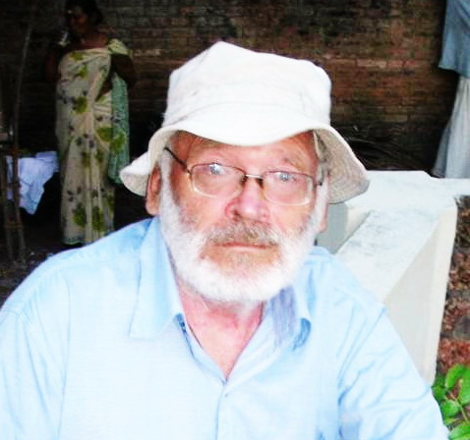
Володя Тыртышный
г. Сергиев Посад Московской обл.

